Министерство науки и высшего образования Российской Федерации

Федеральное государственное бюджетное образовательное

учреждение высшего образования

«СибирскИЙ государственнЫЙ Университет

геоСИСТЕМ И ТЕХНОЛОГИЙ»

(СГУГИТ)

ОТЧЕТ

ЛАБОРАТОРНАЯ РАБОТА 5. РАЗРАБОТКА РУКОВОДСТВА ПОЛЬЗОВАТЕЛЯ

Выполнил обучающийся

группы БИ-33

Манакова Е.А.

Проверил

старший преподаватель кафедры ПИиИС

Шарапов А.А.

Новосибирск – 2022

# Введение

## 1.1. Область применения

Требования настоящего документа применяются при:

* предварительных комплексных испытаниях;
* опытной эксплуатации;
* приемочных испытаниях;

## Краткое описание возможностей

Программа «Музыкальный плеер» предназначена для прослушивания музыки и фильтрации ее пользователем по своему усмотрению по трем критериям: жанр, исполнитель , год.

## Уровень подготовки пользователя

Для работы с программой , пользователю не требуется дополнительная подготовка.

Для работы с программой , пользователю требуются базовые знания работы с компьютером.

## 1.4. Перечень эксплуатационной документации, с которой необходимо ознакомиться пользователю

Не требуется.

# Назначение и условия применения Oracle Discoverer Plus

Программа “Музыкальный плеер” предназначена для создания своего плейлиста из музыки скачанной на жесткий диск. Работать с программой нужно, когда пользователь хочет включить свою музыку *.*

# 3. Подготовка к работе

## 3.1. Состав и содержание дистрибутивного носителя данных

Для работы с Port Cy не требуется дополнительное программное обеспечение

## 3.2. Порядок загрузки данных и программ

Перед началом работы с Музыкальным плеером необходимо выполнить следующие действия:

1. Необходимо зайти на сайт программы и скачать ее.
2. Запустить установщик и установить программу в любую папку
3. Запускаем Музыкальный плеер с рабочего стола

## 3.3. Порядок проверки работоспособности

Для проверки работоспособности программы, необходимо :

1. Запустить программу
2. Выбрать любой пункт для фильтрации
3. Нажать на кнопку Готово
4. Убедиться, что в левой части экрана высветился список песен
5. Нажать на любую из них
6. Нажать на кнопку Play
7. Убедиться, что песня проигрывается

В случае если Музыкальный плеер не запускается , о следует обратиться в службу поддержки.

# Описание операций

## 4.1. Выполняемые функции и задачи

Oracle Discoverer Plus в составе ИАС КХД выполняет функции и задачи, приведенные в таблице ниже:

|  |  |  |
| --- | --- | --- |
| Функции | Задачи | Описание |
| Обеспечивает возможность составления своего плейлиста и его прослушивания | Фильтрация песен по критериям | В ходе выполнения данной задачи пользователю системы предоставляется возможность выбрать критерии фильтрации и просмотреть результат |
| Прослушивание песен из списка | В ходе выполнения данной задачи пользователю системы предоставляется возможность прослушивать песни из списка |

## 4.2. Описание операций технологического процесса обработки данных, необходимых для выполнения задач

Задача: «Фильтрация песен по критериям»

*Условия, при соблюдении которых возможно выполнение операции:*

1. Хотя бы один критерий для фильтрации выбран (из списка год, исполнитель, жанр)
2. Загружена хоть одна песня

*Подготовительные действия:*

Через форму администратора загрузить песни в приложение

*Основные действия в требуемой последовательности:*

1. Открыть программу
2. В открывшемся окне ввести логин

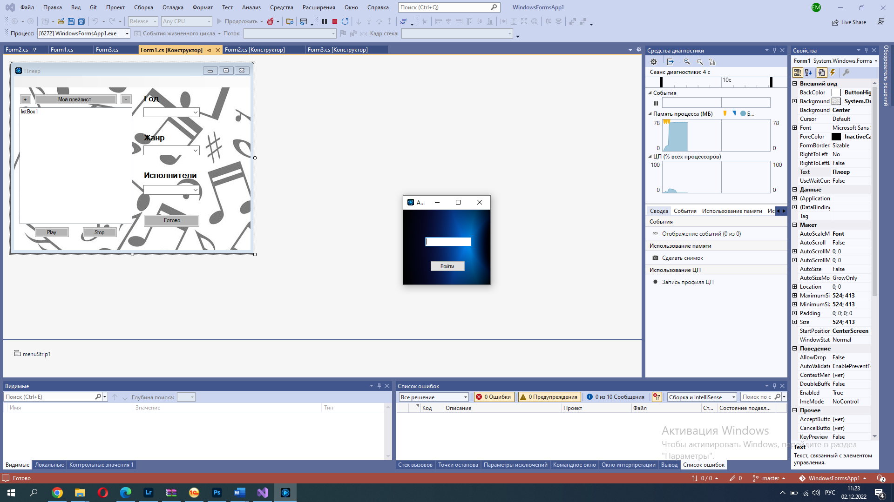

1. Выбрать критерии для фильтрации

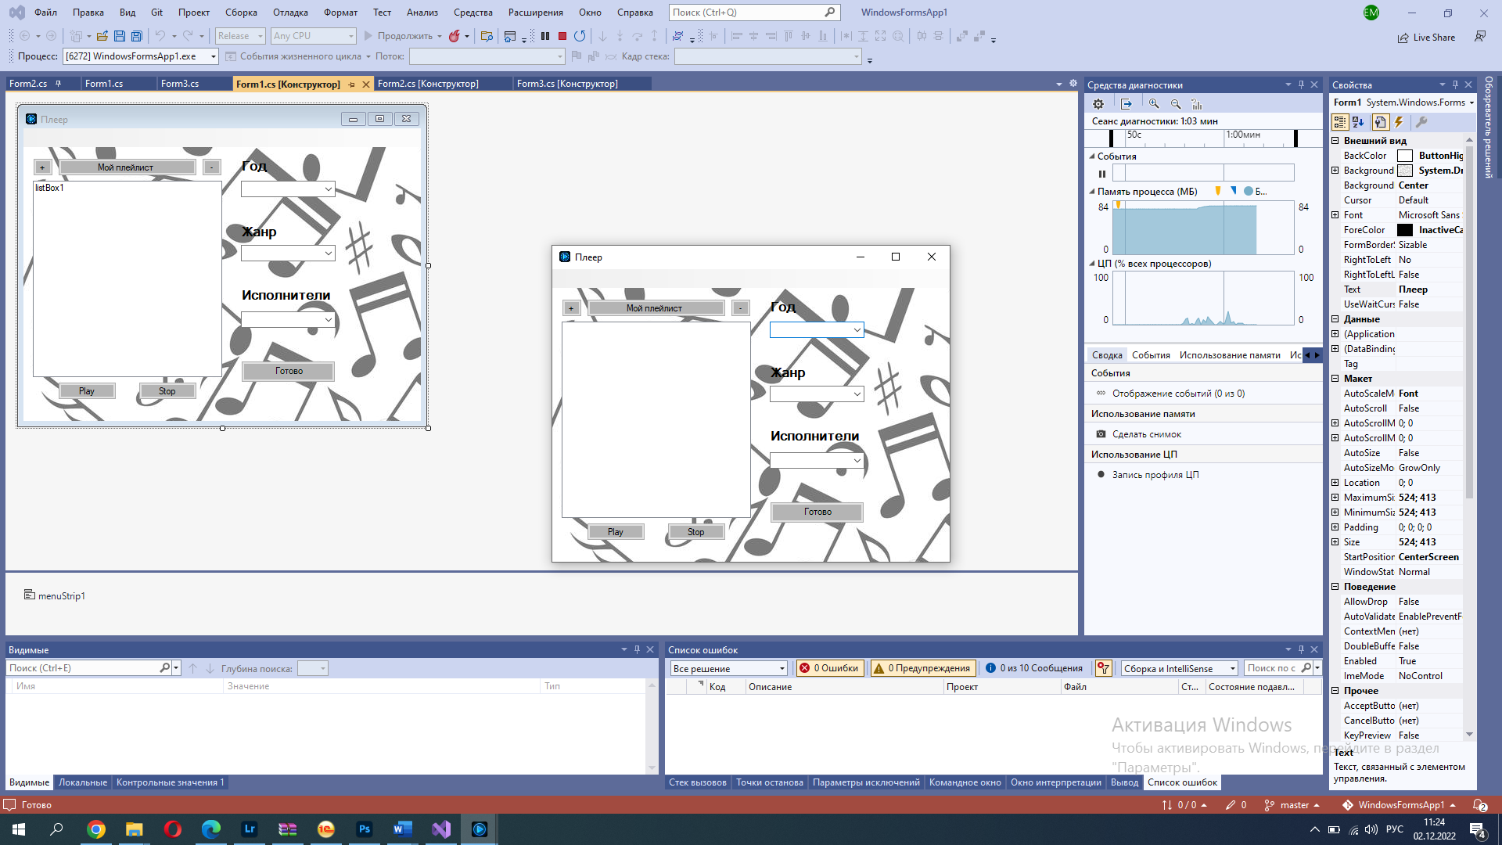

*Заключительные действия:*

Не требуются.

*Ресурсы, расходуемые на операцию:*

15-30 секунд.

Задача: «Формирование табличных и графических форм отчетности»Задача: «Прослушивание песен из списка»

*Условия, при соблюдении которых возможно выполнение операции:*

1. Предыдущая задача выполнилась корректно

*Подготовительные действия:*

Не требуется

*Основные действия в требуемой последовательности:*

1. Открыть программу

2. В открывшемся окне ввести логин

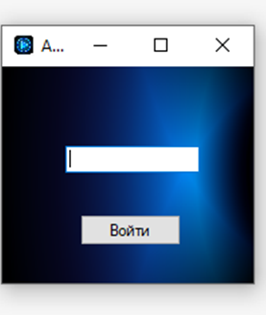

3. Выбрать критерии для фильтрации

4. Нажать кнопку готово

5. Выбрать песню из списка

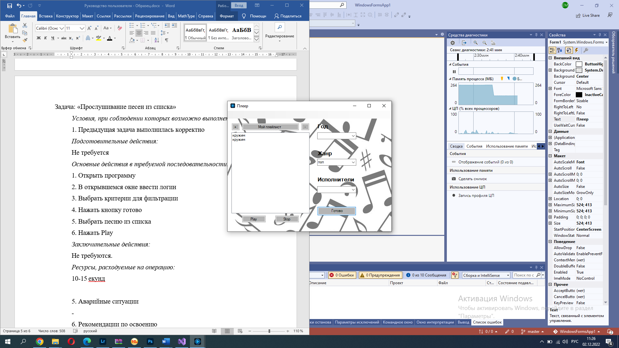

6. Нажать Play

*Заключительные действия:*

Не требуются.

*Ресурсы, расходуемые на операцию:*

* 1. екунд

# 5. Аварийные ситуации

-

# 6. Рекомендации по освоению

*-*